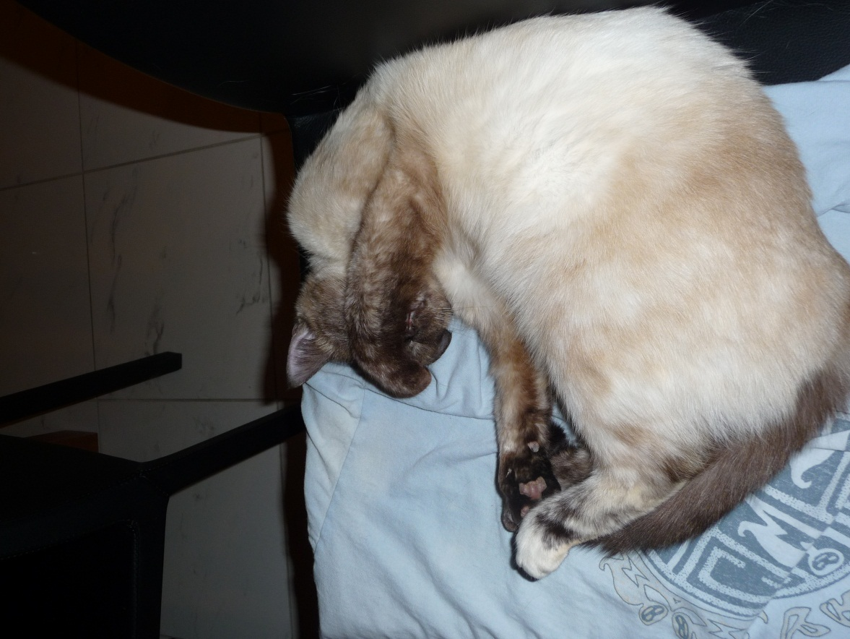
23. Juni 2012 17:02

Sehr geehrte Frau Muhmenthaler

Gerne sende ich Ihnen 2 Photos von Loona.
Ihr geht es prima und hin und wieder benimmt sie sich wie eine Prinzessin.

Freundiche Grüsse
Franziska Brechbühl
